一、如何使用超星期刊

（一）检索服务  
1.基本检索

检索框上方提供有全部字段、主题、标题、刊名、作者、第一作者、机构、关键词、摘要、基金、正文等检索字段，您可以根据需要选择字段进行检索。检索框中输入查询词，点击“检索”即可查找相关期刊文献。

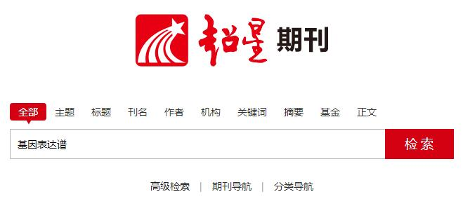

1. 高级检索

点击搜索框下方“高级搜索”链接，进入高级搜索页面。点击[+][-]号可以增加或减少检索条件。支持对一个字段内多个关键词以包含、或者、不包含三种关系检索，支持括号内的逻辑优先运算。   
例：检索《大学图书馆学报》一刊内，由赵旭或者张凡发表的关于大数据或定量分析相关的文献。

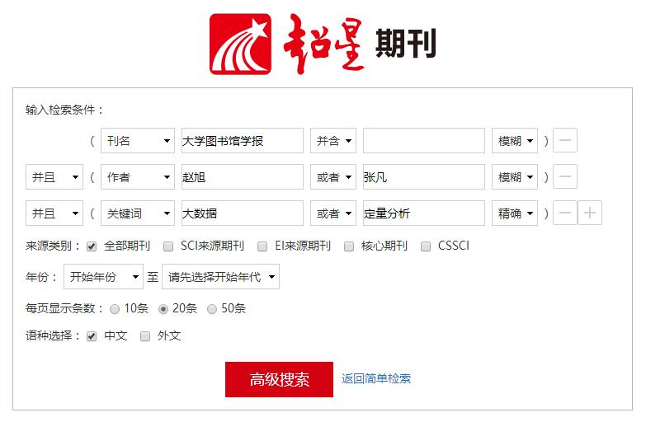

2.分面功能

通过采用分面分析法，可将搜索结果按各类文献的主题维度、时间维度、作者维度、机构维度、权威工具收录维度以及全文来源维度等进行任意维度的聚类。

例：关于“图书馆”知识中公共图书馆在2011-2013年期间被核心期刊和CSSCI收录的报纸情况。

操作方法：1)检索“图书馆”关键词； 2)选择关键词分面； 3）选择年份分面； 4)选择重要期刊分面；5）点击确定开始检索 。

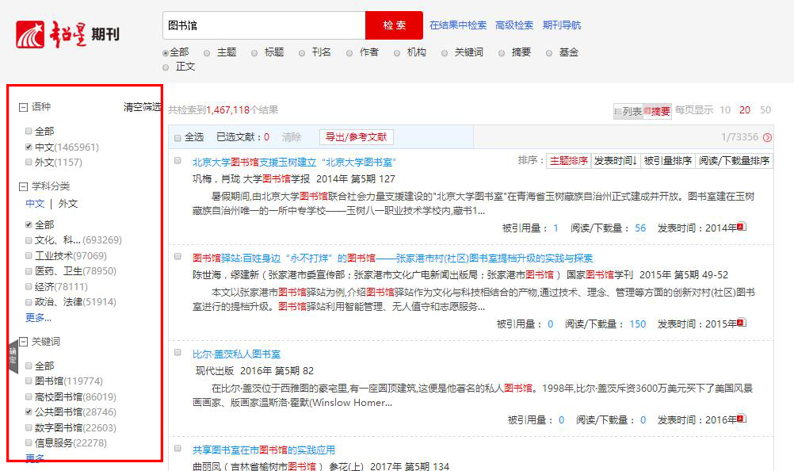

3.关键词联想

页面左下角的关键词联想功能可根据检索词所属学科推荐关联词汇。

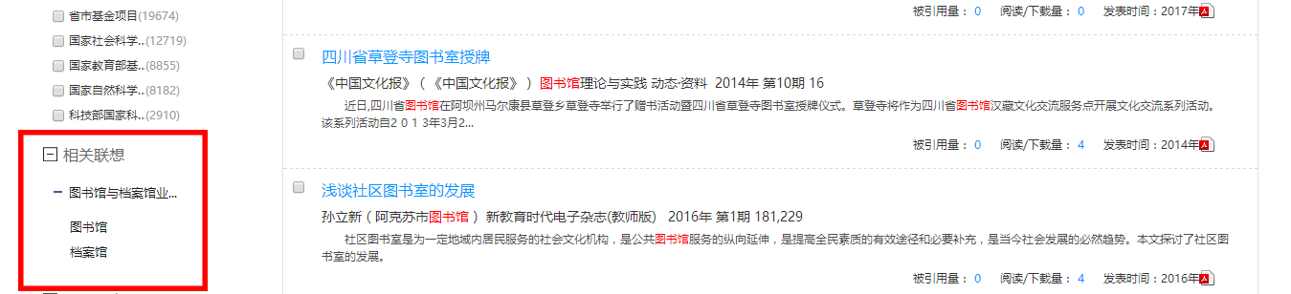

1. 期刊导航

点击搜索框下方“期刊导航”，进入期刊导航页面。点击左侧各分类导航中的一级分类--二级分类，可以查看属于相应类别的期刊。在页面左上角的搜索框输入刊名/主办单位/issn号/cn号可以直接检索相关刊物。 

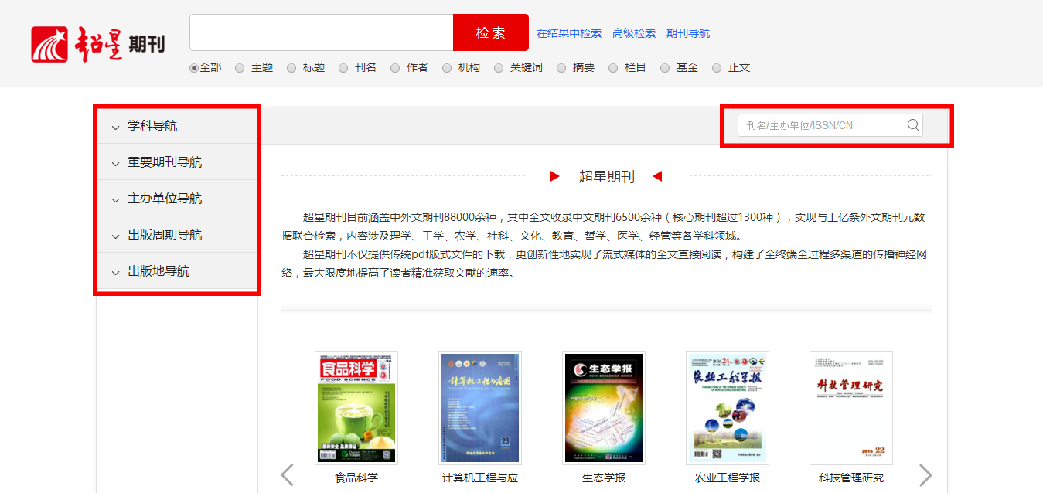

1. 分类导航

点击搜索框下方“分类导航”链接，进入分类导航页面。点击左侧学科分类下一级分类，再点击右侧二级分类的链接，可以看到属于相应类别的期刊文章。

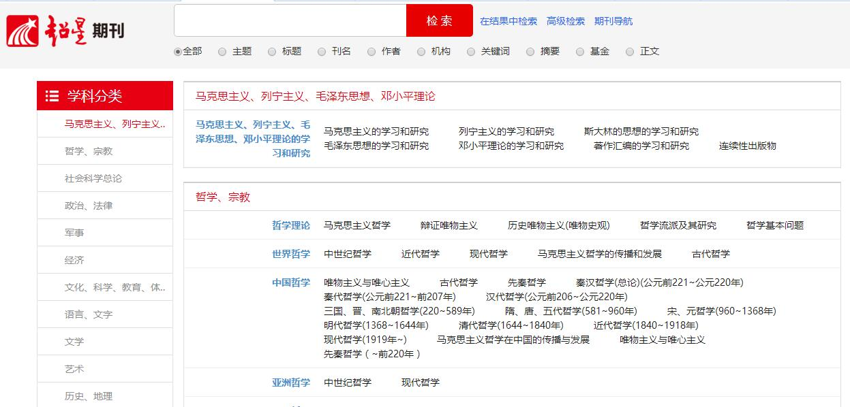

（四）文献获取

1.PDF下载

在检索结果页，点击文献信息下方的下载图标，或在文章卡片页点击右侧的PDF下载图标下载PDF全文。 

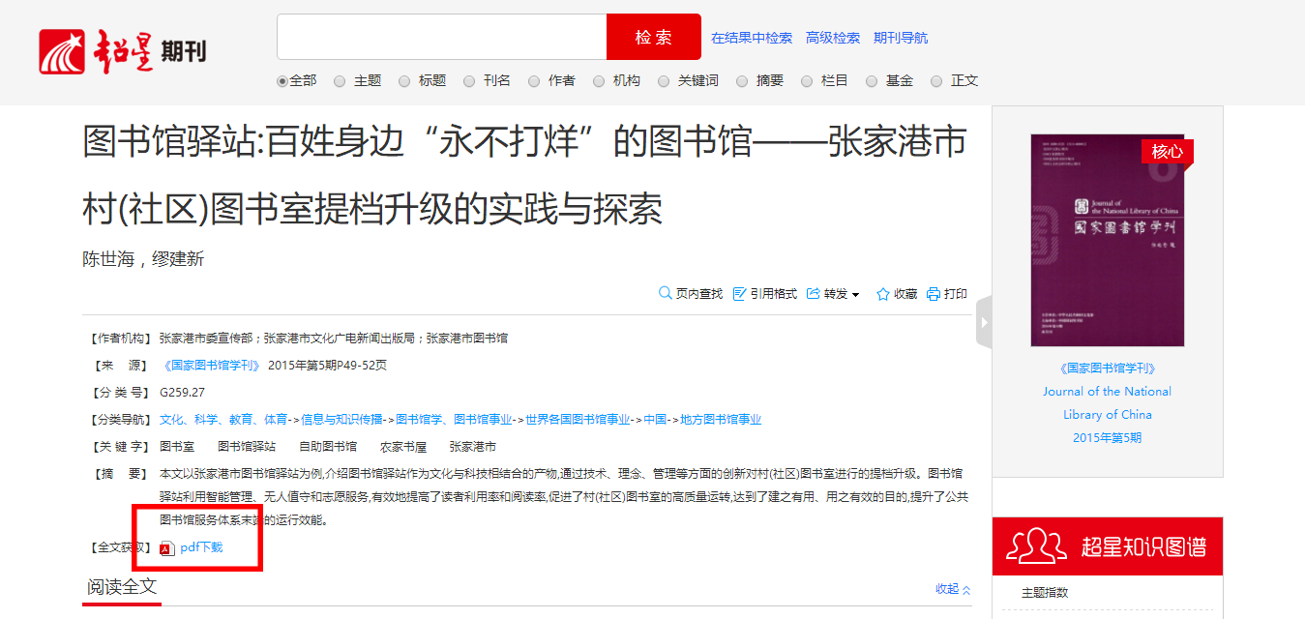

2.流媒体全文

点开文章卡片页无需下载即可直接浏览全文内容及图表，也可对某关键词进行全文检索，查找资料更为方便。

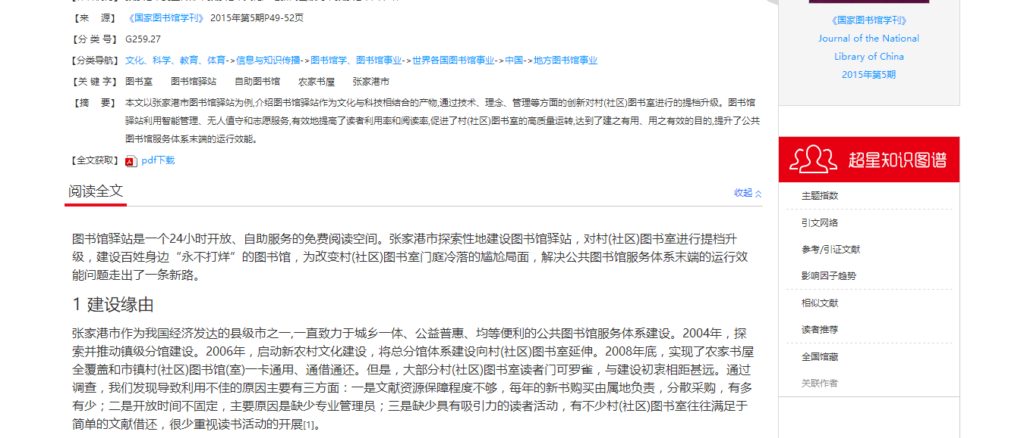

（五）超星知识图谱

1.主题指数

在期刊文章卡片页，点击页面右侧超星知识图谱—主题指数，可查看相关主题在各年的指数。

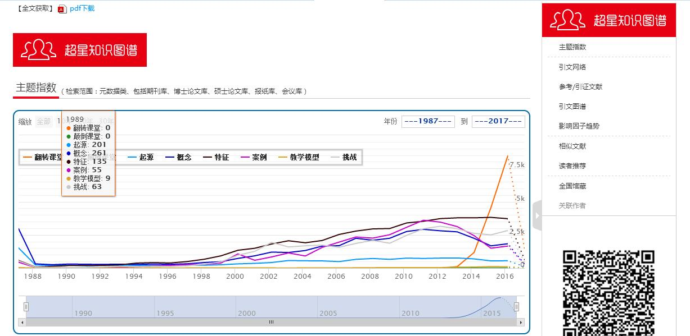

2.引文网络

实现图书与图书之间、期刊与期刊之间、图书与期刊之间、以及其他各类文献之间的相互参考、相互引证关系分析。同时还可以查看同被引文献和共引文献。点击引文文献类型，可在下方查看相关文献 。

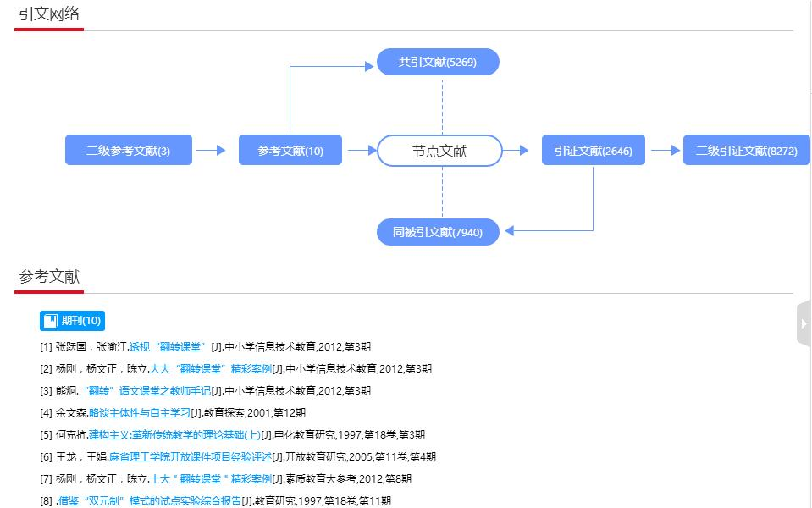

3.引文图谱  
点击文章卡片右侧超星知识图谱—引文图谱，可查看相关参考/引证文献的图谱。

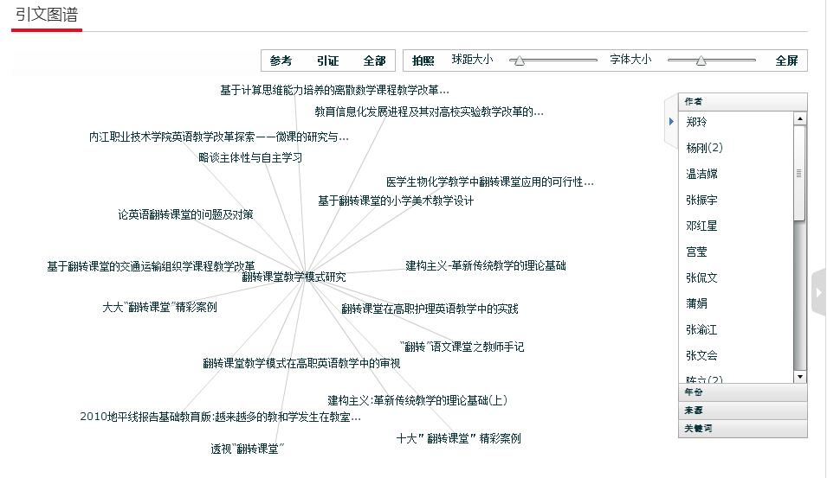

4.影响因子趋势  
点击文章卡片右侧超星知识图谱—影响因子趋势，可查看此本期刊的影响因子趋势。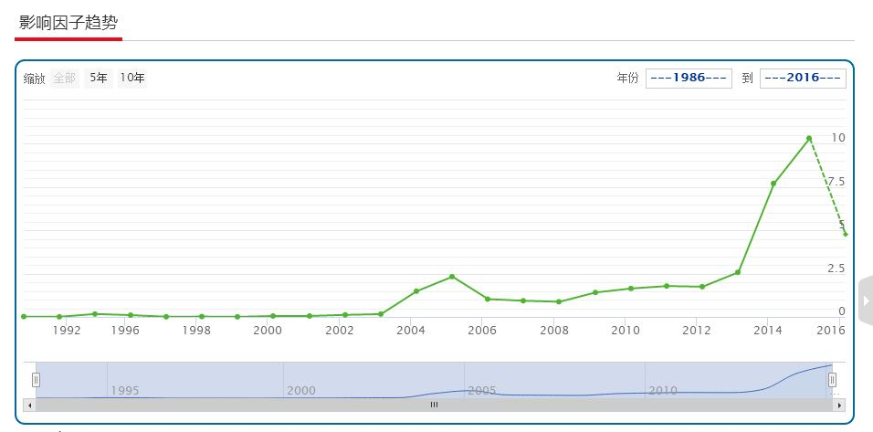

5.相似文献

点击文章卡片右侧超星知识图谱—相似文献，可查看此文章的相似文献。

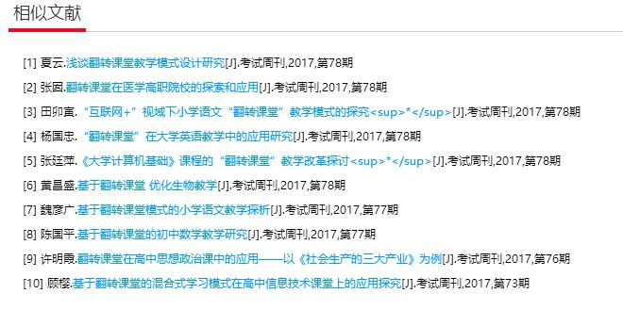

6.读者推荐  
点击文章卡片右侧超星知识图谱—读者推荐，可查看读者推荐的相关文献。 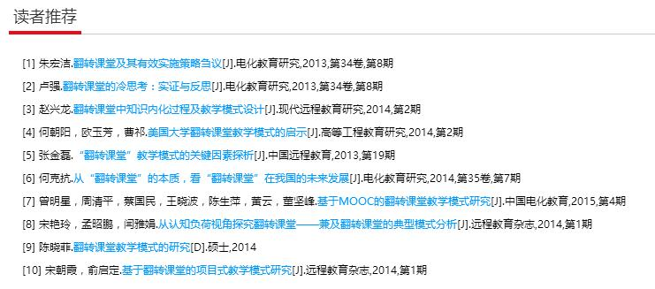

 7.全国馆藏

可查看此本期刊在各地区各大图书馆的馆藏情况。  
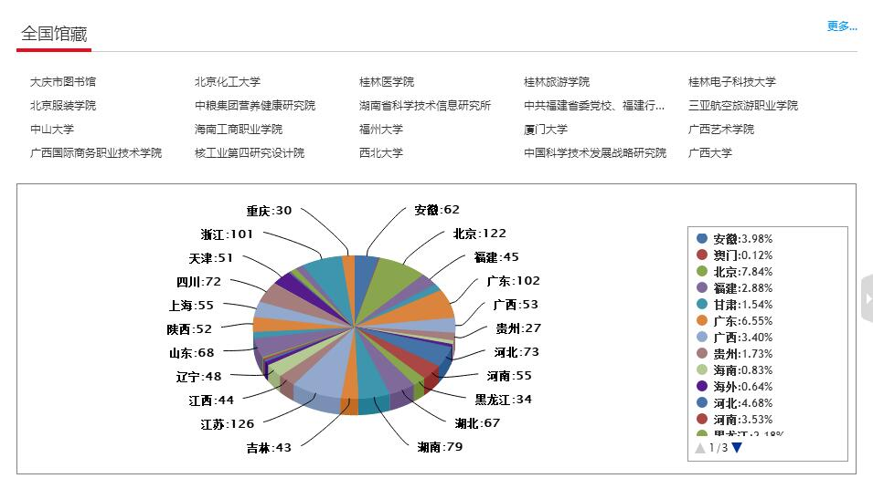

1. 页内查找  
   在文章卡片页，点击标题下方的页内查找，在弹窗中输入关键词，可查找全文中的此关键词。

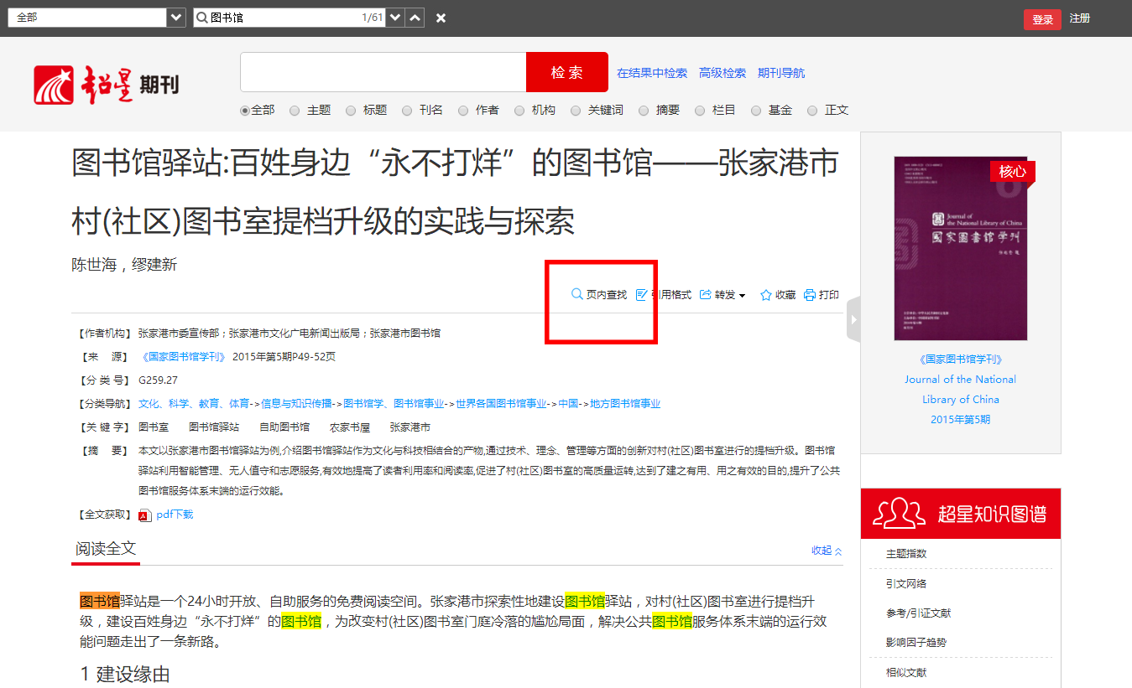

1. 多终端互动  
   用微信或QQ等扫描右侧二维码，可立即在手机上阅读流媒体全文。下载客户端可在移动端使用超星期刊。

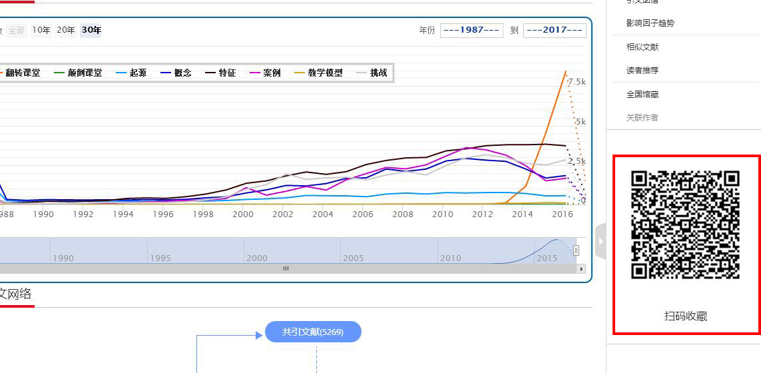

二、帮助与反馈

如果您在使用中遇到了问题，请通过期刊网首页的客服电话来获取帮助，我们将及时对您提出的问题进行回复。